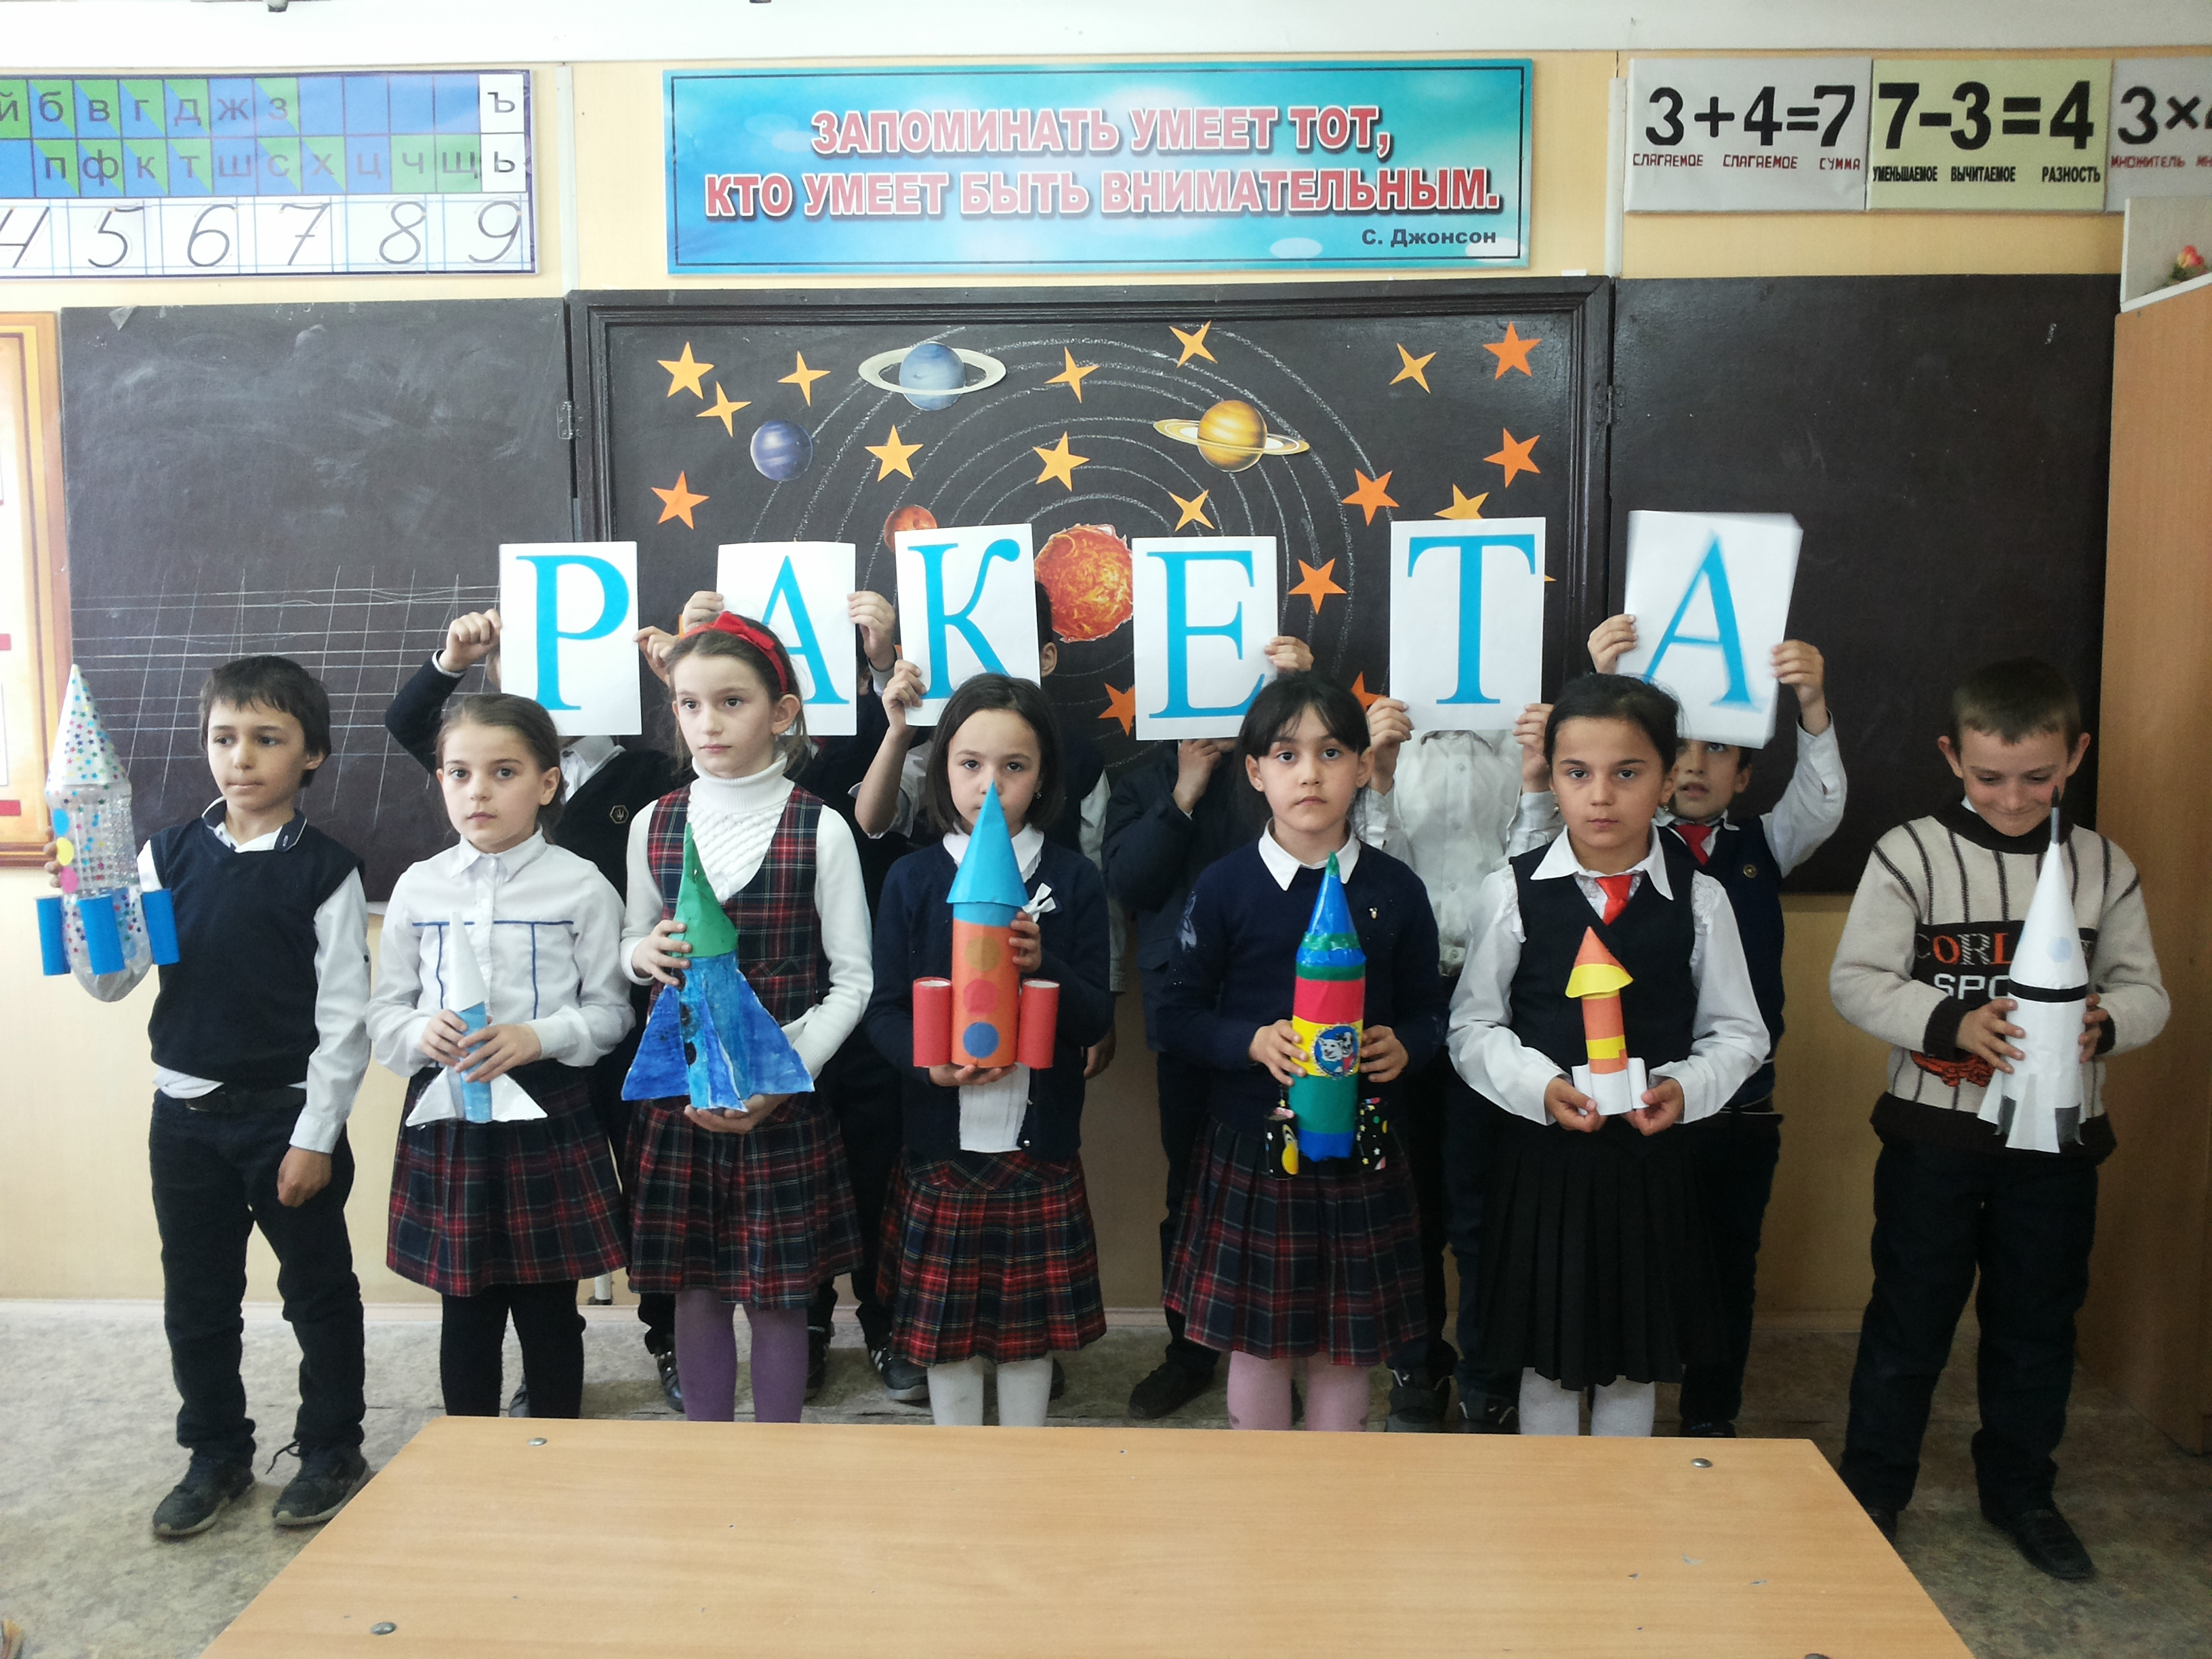

Подготовила и провела учитель начальных классов
Темирчаева Айна Камалдиновна

Тема: «День космонавтики»

Цели:
- Расширить кругозор учащихся в области астрономии.
- Развивать интеллектуальные и физические способности учащихся.
- Пропагандировать позитивные формы проведения досуга.
- Воспитывать дух здорового соперничества и дружелюбной состязательности.

Инвентарь:
обручи, карточки с разрезанным словом «ракета», геометрические фигуры в конвертах, жетоны, кольца для бросков.

Беседа о космосе.

С давних времён люди смотрели на небо и звёзды, гадали, что же это такое и где они находятся.
Первые представления людей о земле и космосе были очень примитивными. Например, люди считали, что Земля плоская и покоится на трёх гигантских слонах, важно стоящих на панцире огромной черепахи. Эта чудо-черепаха плавает в море-окияне, а весь мир накрыт хрустальным куполом со множеством сверкающих звёзд.
С тех пор прошло много лет, и даже дошкольники сейчас знают, что земля – круглая, и что она вертится вокруг звезды по имени Солнце. И что таких звёзд в галактике несметное количество, да и самих галактик тоже.
Люди всегда мечта долететь до звёзд, но это стало возможным лишь совсем недавно – в 20 веке. Основателями космонавтики являются Константин Эдуардович Циолковский и Сергей Павлович Королёв.

4 октября 1957 года – начало космической эры. В этот день был запущен первый искусственный спутник земли.

3 ноября 1957 года – был запущен второй искусственный спутник земли с собакой Лайкой на борту.

2 января 1959 года был запущен спутник «ЛУНА-1», он прошёл около Луны и стал её первым искусственным спутником.

12 сентября 1959 года автоматическая станция «ЛУНА-2» достигла поверхности Луны.

4 октября 1959 года «ЛУНА-3» сфотографировала обратную сторону Луны.

20 августа 1960 года запущен космический корабль, на его борту две собаки: Белка и Стрелка.
12 апреля 1961 года – день полёта первого в мире космонавта Юрия Алексеевича Гагарина.

С тех пор 12 апреля стал большим всенародным праздником – Днём Космонавтики!

Мчаться ракеты к далёким мирам.
К подвигам сердце рвётся,
Кто верит крылатым, как песня, мечтам
Тот цели своей добьётся!
Сегодня мы с вами будем готовится в космонавты. Нам придётся пройти немало испытаний, т.к. в космос берут только самых лучших, сильных и здоровых.

Мы спешим сегодня в школу,
В наш любимый класс.
Много дел больших и новых
Ожидает нас.
Будет день – дорогой света полетим и мы
К тайным сказочным планетам, в дальние миры!

Далёкие звёзды в небе горят,
Зовут они в гости умных ребят.
Собраться в дорогу недолго для нас-
И вот, мы к полёту готовы сейчас.
Скомандует диктор: «Внимание, взлёт!»
И наша ракета помчится вперёд.
Прощально мигнут и растают вдали
Огни золотые любимой Земли.

Хотим мы с тобой подружится Луна,
Чтоб ты не скучала всё время одна.
Таинственный Марс, подожди нас чуть-чуть
Сумеем в пути и к тебе заглянуть.
Делимся на 2 команды.

1 задание: Какая команда быстрее попадёт внутрь космического корабля через люк.
Надо пролезть через обруч и донести до стола букву от слова «Ракета»

2 задание: Из разрозненных геометрических фигур сконструировать космический корабль
Один жетон за скорость, второй за красоту изображения корабля.

3 задание: Ответьте на вопросы:
1. Название космодрома? (Байконур)
2. Название первого космического корабля? (Восток)
3. Какая планета в солнечной системе самая большая? (Юп
4. Какая планета в солнечной системе самая маленькая?
5. Назовите первого космонавта.
6. Назовите имена женщин-космонавтов.
7. Как звали собак первыми побывавшими в космосе?
8. Кто был основателем космонавтики?
9. Представители какой страны первыми высадились на Луне?
10. Когда отмечается День Космонавтики?

4 задание: проверка вашего вестибулярного аппарата, ведь если он плохой, то в космосе вам делать нечего
- С завязанными глазами простоять на одной ноге, пока все считают до 10.
- Пройти по прямой полосе, покружившись до этого.
- Ориентирование на местности. Встать со стула и пройти вперёд с завязанными
глазами под команду учителя и вернутся обратно на стул.
Итак, все подготовительные этапы пройдены, и мы можем стартовать. Ближе всех к Земле находится Луна. Летим к ней.

5 задание: Проверяем ваш глазомер
Устно определить расстояние шагов до предмета. Проверяет ведущий.
Мы находимся в открытом космосе. И первая планета до которой мы добрались – это Марс. Марс немного похож на нашу Землю. Он тоже вращается вокруг своей оси за одни сутки. А вокруг Солнца Марс пролетает за 2 года. У Марса 2 спутника – Фобос и Деймос, что в переводе с греческого означает «Ужас» и «Страх».

6 задание: Чья летающая тарелка пролетит дальше других?

7 задание: Выбрать карточку и ответить на вопрос.
1. Перечислите планеты солнечной системы.
2. Как называется звезда, которую видно даже днём?
3. Солнце – это планета или звезда?
4. Как называется большое скопление звёзд, видимое у нас в регионе особенно хорошо в
августе?
5. Что должно быть на планете, чтобы была возможна жизнь людей?
6. Какие опасности подстерегают человека в открытом космосе?
7. Для чего нужна атмосфера?
8. Какую опасность всему живому несут «озоновые дыры»?

8 задание: пройти с завязанными глазами мимо кеглей, руки в стороны

Подведение итогов.

